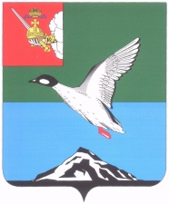

Муниципальное Собрание Череповецкого муниципального района

Вологодской области

**Р Е Ш Е Н И Е**

от 09.04.2025 № 632

г. Череповец

**О внесении изменений в структуру администрации Череповецкого**

**муниципального района**

В соответствии с Федеральным законом от 06.10.2003 № 131-ФЗ   
«Об общих принципах организации местного самоуправления в Российской Федерации», Уставом Череповецкого муниципального района Вологодской области Муниципальное Собрание района

РЕШИЛО:

1. Внести изменения в структуру администрации Череповецкого муниципального района, утвержденную решением Муниципального Собрания района от 25.10.2023 № 447, исключив пункты 4, 8, 13.

2. Решение опубликовать в газете «Сельская новь» и разместить на официальном сайте Череповецкого муниципального района в информационно-телекоммуникационной сети «Интернет».

Глава района Л.Г. Киселева